## 1、csdn中对于代码块的解析 ``` （有颜色的可以使用html）

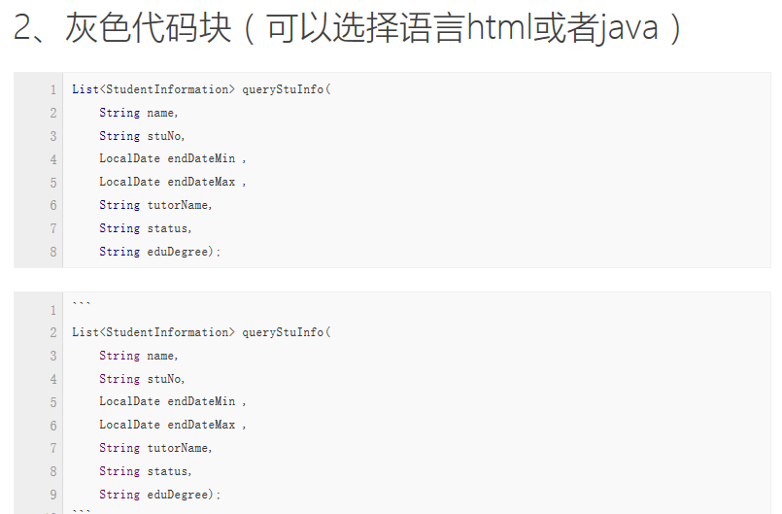

## 2、github的解析

